Je colorie ma maison...

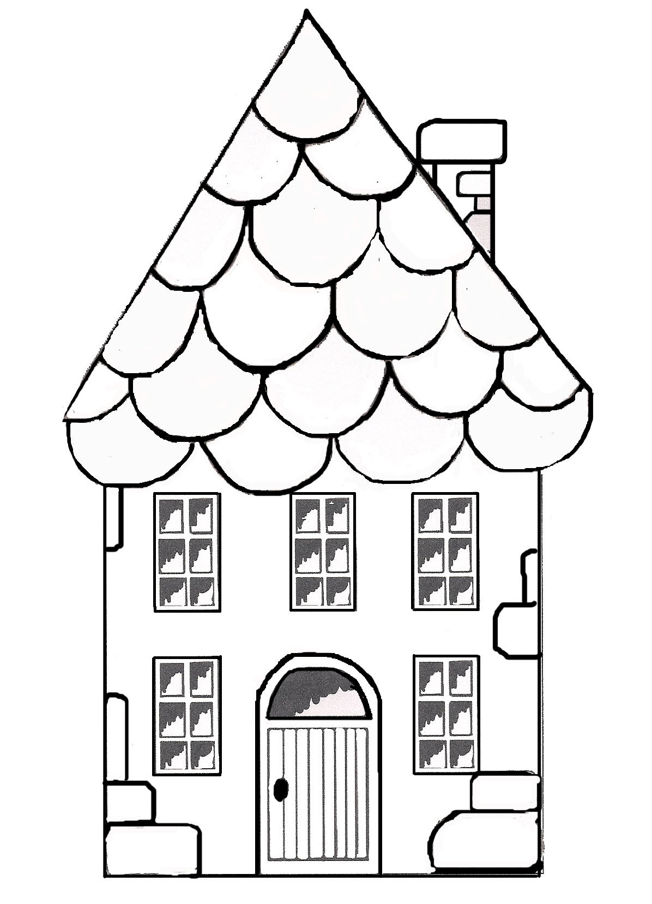

Je colorie ma maison...

Je colorie ma maison...
1 rouge

2 orange

3 marron

4 violet

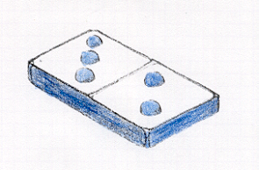

Je colorie ma maison...

5 rouge

6 orange

4 marron

3 violet

2 noir

Je colorie ma maison...
a rouge

d orange

b marron

p violet

q noir

Je colorie ma maison...
m rouge

n orange

h marron

u violet

